ЧИСЛЕННОСТЬ ОБУЧАЮЩИХСЯ

№  п/п | Наименование реализуемой  образовательной программы |  |  | Форма обучения | Численность обучающихся по состоянию на 31.05.2024г, чел.(с выделением численности иностранных граждан)
 |  |  |  |  | за счет бюджетныхассигнова-ний федерального бюджета | за счет бюджетов субъектов Российской Федерации | за счет местных бюджетов | за счет средств физических и (или) юридических лиц
1 | 23.01.17 Мастер по ремонту и обслуживанию автомобилей  Образовательная программа | 1 курс | МР-231 | Очная | - | 26  (1 ин.гр.) | - | -
 |  |  | МР-232 | Очная | - | 24 | - | -
 |  |  | МР-233 | Очная | - | 23 | - | -
 |  | 2 курс | МР-221 | Очная | 15 | 8 | - | -
 |  |  | МР-222 | Очная | - | 20 | - | -
 |  |  | МР-223 | Очная | - | 24  (1 ин.гр.) | - | -
 |  | 3 курс | МР-211 | Очная | - | 22 | - | -
 |  |  | МР-212 | Очная | - | 25 | - | -
2 | 23.02.04 Техническая эксплуатация подъемно-транспортных, строительных, дорожных машин и оборудования (по отраслям)  Образовательная программа | 1 курс | СДМ-231 | Очная | - | 24  (1 ин.гр.) | - | -
 |  |  | СДМ-232 | Очная | - | 24  (1 ин.гр.) | - | -
 |  |  | СДМ-233 | Очная | - | 24 | - | -
 |  | 2 курс | СДМ-221 | Очная | - | 25 | - | -
 |  |  | СДМ-222 | Очная | - | 22 | - | -
 |  |  | СДМ-223 | Очная | - | 21 | - | -
 |  | 3 курс | СДМ-211 | Очная | - | 22 | - | -
 |  |  | СДМ-212 | Очная | - | 25 | - | -
 |  |  | ЗаоСДМз-211 | Заочная | - | - | - | 11
 |  | 4 курс | СДМ-201 | Очная | - | 20 | - | -
 |  |  | СДМ-202 | Очная | - | 23 | - | -
 |  |  | ЗаоСДМз-201 | Заочная | - | - | - | 6
3 | 23.02.07 Техническое обслуживание и ремонт двигателей, систем и агрегатов автомобилей  Образовательная программа | 1 курс | ТД-231 | Очная | - | 26 | - | -
 |  |  | ТД-232 | Очная | - | 25 | - | -
 |  |  | ТД-233 | Очная | - | 25 | - | -
 |  |  | ТД-234 | Очная | - | 25 | - | -
 |  |  | ЗаоТДз-231 | Заочная | - | - | - | 21
 |  | 2 курс | ТД-221 | Очная | - | 22 | - | -
 |  |  | ТД-222 | Очная | - | 24 | - | -
 |  |  | ТД-223 | Очная | - | 25 | - | -
 |  |  | ЗаоТДз-221 | Заочная | - | - | - | 22
 |  | 3 курс | ТД-211 | Очная | - | 24  (1ин.гр.) | - | -
 |  |  | ТД-212 | Очная | - | 24 | - | -
 |  |  | ЗаоТДз-211 | Заочная | - | - | - | 19
 |  | 4 курс | ТД-201 | Очная | - | 25 | - | -
 |  |  | ТД-202 | Очная | - | 23 | - | -
 |  |  | ЗаоТДз-201 | Заочная | - | - | - | 7
 |  |  | ЗаоТДз-202 | Заочная | - | - | - | 19
 |  | 5 курс | ЗаоТДз-191 | Заочная | - | - | - | 7
4 | 46.02.01 Документационноеобеспечение управления и архивоведение  Образовательная программа | 1 курс | ДОУ-231 | Очная | - | 25 | - | -
 |  |  | ДОУ-232 | Очная | - | 23 | - | -
 |  | 2 курс | ДОУ-221 | Очная | - | 21 | - | -
 |  |  | ДОУ-222 | Очная | - | 23 | - | -
5 | 23.02.01 Организация перевозок и управление на транспорте  Образовательная программа | 1 курс | ОПУ-231 | Очная | - | 25 | - | -
 |  | 2 курс | ОПУ-221 | Очная | - | 23 | - | -
 |  |  | ОПУ-222 | Очная | - | 24 | - | -
 |  |  | ОПУ-223 | Очная | - | 23 | - | -
 |  | 3 курс | ОПУ-211 | Очная | - | 24 | - | -
 |  |  | ОПУ-212 | Очная | - | 21 | - | -
 |  | 4 курс | ОПУ-201 | Очная | - | 24 | - | -
 |  |  | ОПУ-202 | Очная | - | 25 | - | -
 |  |  | ЗаоОПУз-201 | Заочная | - | 3 | - | -
6 | 40.02.02 Правоохранительная деятельность  Образовательная программа | 1 курс | ПД-231 | Очная | - | - | - | 25
 |  |  | ПД-232 | Очная | - | - | - | 25
 |  |  | ПД-233 | Очная | - | - | - | 24
 |  | 2 курс | ПД-221 | Очная | - | - | - | 25
 |  |  | ПД-222 | Очная | - | - | - | 25
 |  | 3 курс | ПД-211 | Очная | - | - | - | 25
 |  |  | ПД-212 | Очная | - | - | - | 22
 |  |  | ПД-213 | Очная | - | - | - | 23
 |  |  | ПД-214 | Очная | - | - | - | 23
 |  |  | ЗаоПДз-211 | Заочная | - | - | - | 13
 |  |  | ЗаоПДз-212 | Заочная | - | - | - | 14
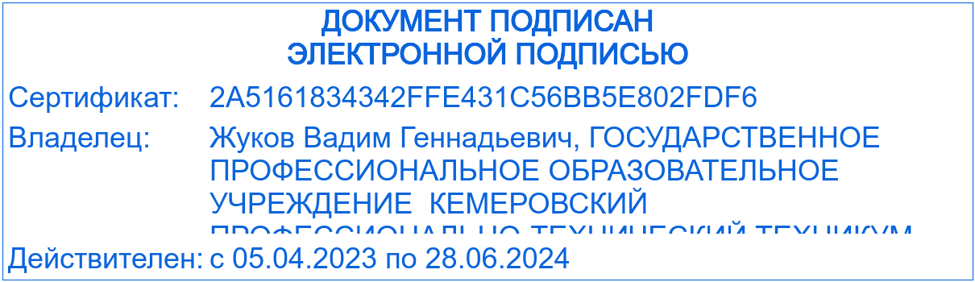
Директор ГПОУ КПТТ В.Г. Жуков

